Séjour de jeûne

Notre Dame de Grâce

05 février 14 h au 11 février 14 h
Dans un cadre chaleureux avec une belle énergie spirituelle en pleine nature à Chambles
Offrez vous un temps pour vous ressourcer, vous rencontrer.
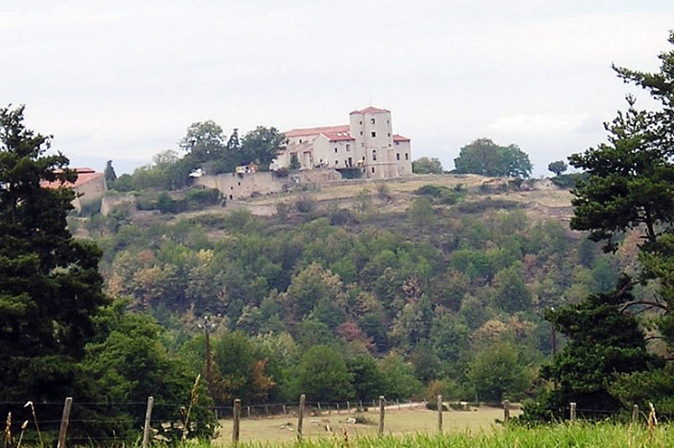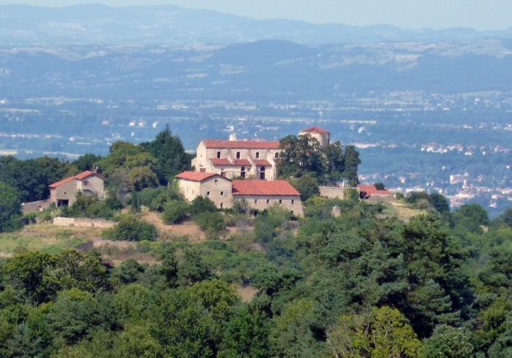
Pour vivre la paix intérieure
Des activités sont proposées chaque jour pour favoriser l'élimination
en douceur des toxines et accéder au calme intérieur.
Etirements, respiration, marche, repos, chant méditatif et partages en groupe sur l'alimentation, la reprise et des ressources pour un mieux être...



Venez découvrir une sobriété heureuse au sein de la nature.

Prix de l'hébergement pour 6 nuits :
Prix du séjour : en participation libre et responsable avec un minimum de 90€
à régler lors de la réservation.

Information et réservation Nathalie FAUGEROLLES :

lepassage.nath@gmail.com - 06 85 05 05 76
site : lepassage.eu

